PEC3

html y csS

ManuEL Martín RAMOS

2021

# Primera parte

**Pregunta 1**

**Sobre *layouts* CSS:**

1. **Explicad las diferencias entre los elementos *flexbox* y los elementos *grid.***

La principal diferencia entre *flexbox* y *grid* es que *flexbox* ha sido desarrollado para un entorno de una dimensión, por lo que tienes que elegir entre filas o columnas, mientras que *grid* ha sido diseñado para poder ubicar elementos en dos dimensiones, filas y columnas al mismo tiempo.

1. **Explicad qué ventajas aporta emplear elementos *flexbox* en contraste con los métodos empleados anteriormente, como *float*.**

Aporta diferentes ventajas, como la de poder controlar la alineación horizontal de los elementos del contenedor si es flexible, que se haría con *justify-content,* también permite controlar la alineación vertical de los elementos del contenedor, con *align-items*, y se puede especificar la dirección de los elementos flexibles, mediante *flex-direction.*

**Pregunta 2**

**Sobre diseño responsivo, responded las siguientes preguntas:**

1. **Explique en breves palabras que es el diseño responsivo (*responsive design*).**

Es un diseño basado en el tamaño del dispositivo que esta utilizado el usuario en el momento de encontrarse en la página web, modificando las dimensiones de esta para que vaya acorde con las del dispositivo.

1. **Describid detalladamente la estructura empleada en CSS para aplicar diseño responsivo.**

El diseño responsivo está basado en la combinación de tres técnicas diferentes:

* La primera, es la de hacer uso de celdas fluidas (*fluid-grids*), que se basarán en el tamaño del dispositivo que se esté utilizando.
* La segunda, es la de utilizar imágenes fluidas, es decir utilizando porcentajes para darles tamaño, por lo que irán escalando en base a el sitio donde están contenidas se aplicaría la propiedad max-width, para que no aumenten de esa anchura máxima.
* Y el último componente a utilizar sería el de las *media querys*, que son unas herramientas fundamentales para aplicar diferentes estilos en el diseño responsivo, que nos permiten detectar que tipo de dispositivo se está utilizando y poder aplicar un CSS específico para este.

Otra recomendación a la hora de aplicar el diseño responsivo, es la de evitar utilizar posiciones absolutas o fijas y hacer uso de float.

1. **Explica qué podemos hacer para facilitar que la página sea *responsive* antes de dar el paso de añadir *media queries*.**

Se puede hacer uso de celdas flexibles, cuyos tamaños se basan en porcentajes, para que independientemente de la pantalla en la que se encuentre, siempre exista la misma proporción. Otra manera sería haciendo uso de técnicas de diseño modernas, tales como *grid, flexbox* o el diseño de columnas múltiples. Para la tipografía se puede hacer uso de las unidades de tamaño vh (*viewport height*), que están basadas en el alto de la vista de ventana (*viewport*), y la equivalencia sería de 1vh = 1% del alto del área de visualización.

# Segunda parte

Sitio web en GitHub Pages: <https://manumartin95.github.io/PEC3-HTML/index.html>

## Explicación de las entidades HTML y CSS utilizadas

### HTML

Para la realización de esta práctica, se han diseñado cuatro archivos HTML diferentes, que se explicarán a continuación, primero empezado por el header y footer, que son comunes en todas las páginas, y terminando con el contenido principal de cada una de estas.

**Header**

En el *header* contamos con una clase creada, que sería la de logo y contendría tanto una imagen como el nombre de la web, siendo el conjunto de estos dos un enlace a la página principal de la aplicación. Luego se contaría con un navegador, que se utilizaría para moverse por las diferentes secciones que existen en la aplicación, y por último, se contaría con un botón que se utilizaría para iniciar sesión.

Estructura del header

<header>

<logo>

<nav>

<button>

</header>

**footer**

El *footer* de esta aplicación está compuesto por tres bloques en los que en el primero, se muestra la información acerca de la página web, en el segundo, todas las redes sociales relacionadas con la web y en el tercero, el nombre del estudiante junto a los enlaces a las páginas de las que se han sacado los recursos. Y contaría con un icono que se utilizaría para volver a la parte más alta de la página.

Esta sería la estructura del Footer.

<footer>

<bloque1>

<bloque2>

<bloque3>

<icono>

</footer>

Una vez explicado el header y el footer se procederá a explicar cómo están organizados cada uno de los documentos HTML que componen la web.

Esta sería la estructura básica

<header>

<main>

<footer>

**index**

El index esta compuesto por tres secciones. En la primera sección se encontraría un título y un párrafo de texto.

La segunda sección se basaría en una lista no ordenada de figuras con un texto debajo de ellas.

En la tercera sección contaríamos con una sección con dos *div* con dos ids diferentes, el primero sería *club-slogan* que sería un párrafo de texto que contendría el slogan de la web y por otro lado estaría *club-form,* que contendría un formulario con diferentes *input,* para ingresar tanto el nombre, como el email, como una contraseña, todos estos input serían obligatorios, después contaríamos un *checkbox* que contendría todos los términos y condiciones de servicio, y por último un *submit* para entregar el formulario, en este caso, no redirige a ningún sitio.

En caso de estar viendo estar viendo la web desde un dispositivo móvil, todos los elementos de la página estarían uno encima de otro en formato de columna.

**clubes-temáticos**

Clubes temáticos esta compuesto por una sección, que cuenta con un h1 y después con un *div* con la clase *clubs* que contiene una lista de artículos con id *club,* cada uno de estos está compuesto por una imagen, un h2, un párrafo de texto y un enlace a su respectivo apartado en la página sesiones-2020.

Todos los clubs están divididos en dos filas de tres clubs por fila, y en caso de que se estuviera viendo la aplicación en una pantalla de móvil, únicamente se contaría con una columna y tantas filas como número de clubs haya.

**sesiones-2020**

Sesiones 2020 estaría compuesto por dos secciones, la primera de estas secciones contendría un h1 junto a dos párrafos de texto. Y la segunda contaría con una barra lateral que contendría una lista de enlaces que redirigirían a el club especificado en su nombre y que se encuentra en la misma página. Al lado de esta barra lateral se encontraría un *div* cuya clase es *sessions* y contendría una sería de objetos *session*, que serían un enlace, con una imagen de la película y un *h4* con su respectivo nombre y fecha de salida, el enlace redirigiría a la pantalla de detalles de la película seleccionada. Cada elemento *sessions* contendría tres objetos *session* y de esa manera estaría organizada la página.

**detalle-sesion**

Detalle sesión comenzaría con una sección que tendría un hilo de Ariadna, en el que cada elemento de este sería un enlace a la página que representa. Estaría seguido de una barra lateral, que se trataría de una lista de descripción con todos los datos referentes a la ficha técnica de la película y a su izquierda contaríamos con un *div* cuya clase sería *film-about* y estaría compuesto de varios *h2,* varios párrafos de texto y en el que se habla de Sergio Pablos, contaría con una foto de el integrada en el texto, por último, contaríamos con un iframe que contendría un video a Youtube con el trailer de la película Klaus.

### CSS

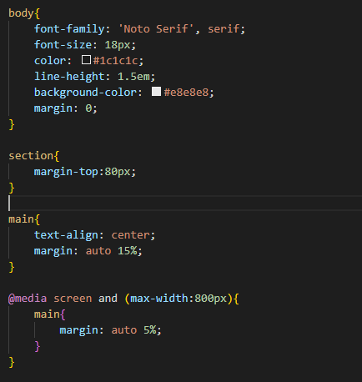

Lo primero con lo que se comenzaría serían los valores más comunes y principales de la web, comenzaríamos cambiando la fuente en todo el *body*, junto con el tamaño de esta, la altura de las líneas, fondo de pantalla y color de la fuente.

Pondríamos un margen para arriba en las secciones.

En el *main* alinearíamos el texto al centro y marcaríamos un margen.

Y en caso de encontrarnos en un dispositivo cuyo ancho de pantalla no sea superior a 800px los márgenes del *main* serán inferiores.

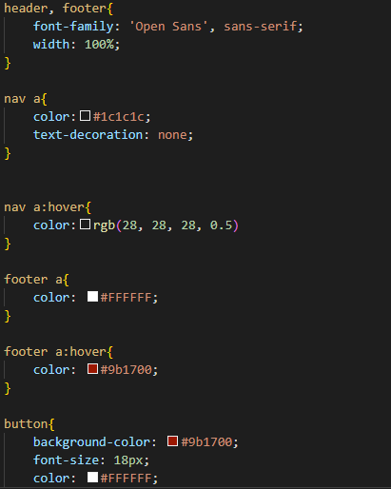

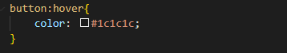

En esta parte del CSS únicamente estamos cambiando la familia de las fuentes, el tamaño de estas, color y en caso de entrar en estado de *hover*, los enlaces cambiarán de color.

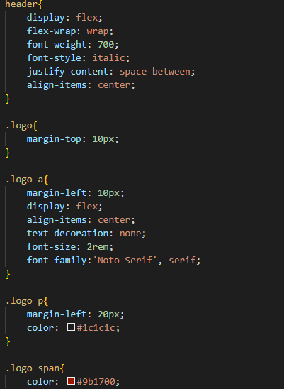

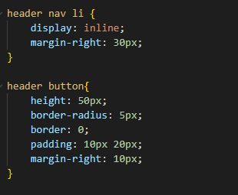

En el CSS del *header*, lo que se ha hecho ha sido hacer que el *display* del *header* sea *flex*, se ha puesto que el *flex-wrap* sea *wrap,* para que en caso de que la pantalla se vuelva muy pequeña se pongan los elementos uno encima del otro, el contenido se ha justificado como *space-between* ya que es la que mejor cumple con la estética pedida por el ejercicio. Para los demás elementos como el logo se han tocado los márgenes, colores, borders o padding.

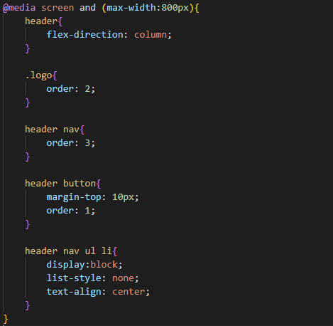

En caso de que nos encontremos en un dispositivo cuyo ancho de pantalla máximo fuese de 800px el *header* cambiara su *flex-direction* para que todos los elementos del *header* se organicen en formato de columnas, uno encima de otro. También se ha hecho uso de *order* para modificar el orden en el que aparecerán los elementos en el *header*.

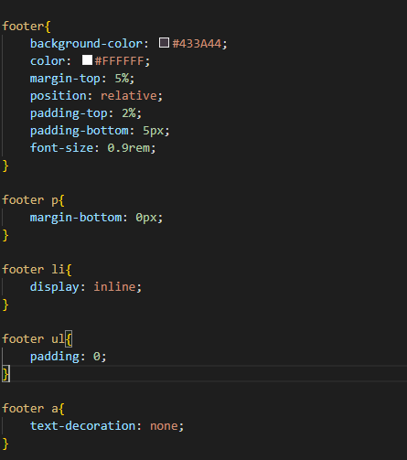

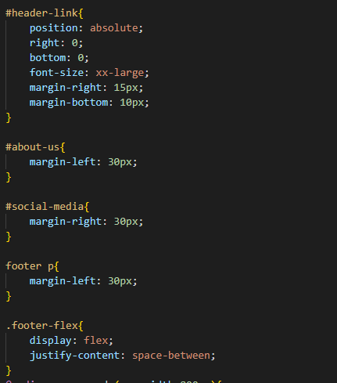

En el caso del *footer*, se ha cambiado su color de fondo, márgenes, tamaño del a fuente de sus elementos y como está posicionado en sí, en este caso el *footer* cuenta con una posición relativa que servirá para colocar sus elementos más adelante.

Contaríamos con la etiqueta *header-link* en el que se ha cambiado su tamaño, y otros elementos como los márgenes, y se ha indicado su posición como absoluta, haciendo que salga del flujo normal del elemento, ya que ha salido del flujo normal, se tiene que recolocar mediante las propiedades *right* y *bottom*.

El *footer* se distribuirá en un formato *flex* y su contenido se justificará como *space-between* para que por un lado se encuentre *#social-media* y por el otro *#about-us.*

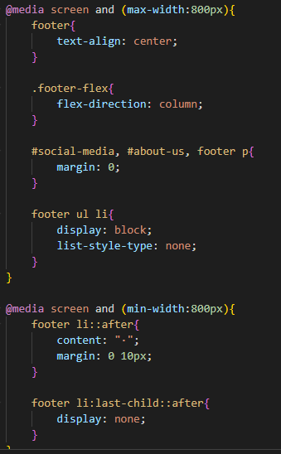

En caso de que nos encontremos en un dispositivo cuyo ancho máximo de pantalla sea de 800px todos los elementos del *footer* se pondrán en formato de columna y estarán alineados en el centro.

En caso de que el tamaño mínimo de la pantalla sea de 800px al lado de cada elemento de una lista en el *footer* a su derecha aparecerá el símbolo ‘·’, excepto en el último de estos.

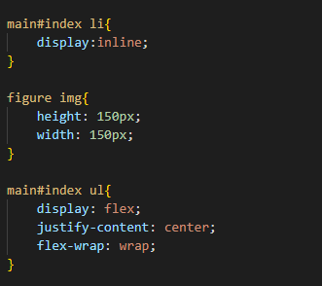

Se han hecho diferentes modificaciones en diferentes elementos dentro del main, como cambios en su disposición o tamaño.

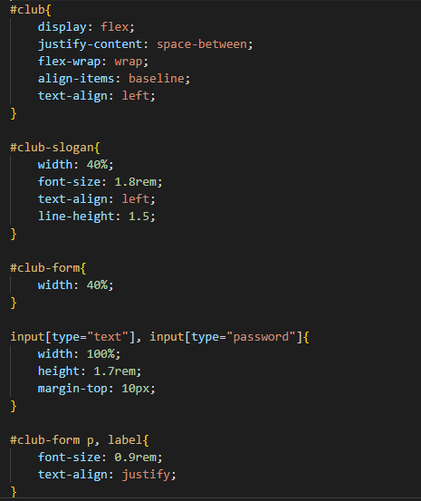

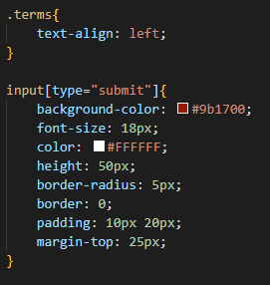

En la página principal se han hecho ciertas modificaciones, en el identificador #club se ha cambiado como va a estar dispuesto, que será en un diseño *flex*, y su contenido estará justificado como *space-between* para que exista un espacio en el centro. También se ha modificado el espacio que pueden ocupar tanto #club-slogan como #club-form y se ha editado el ancho, tamaño y margen hacia arriba en los elementos input del tipo *text* y *password*. Al *input* del tipo *submit* se le ha modificado su tamaño general, márgenes, *padding,* y tamaño y color de letras.

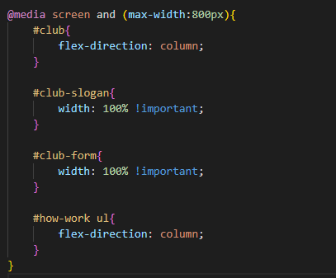

En caso de que el ancho máximo del dispositivo en el que nos encontramos sea de 800px se cambiará la disposición de la página y todos los elementos se colocarán en un formato de columnas, tanto #club-slogan como #club-form aprovecharán al máximo el ancho de la pantalla ocupando el 100% de esta.

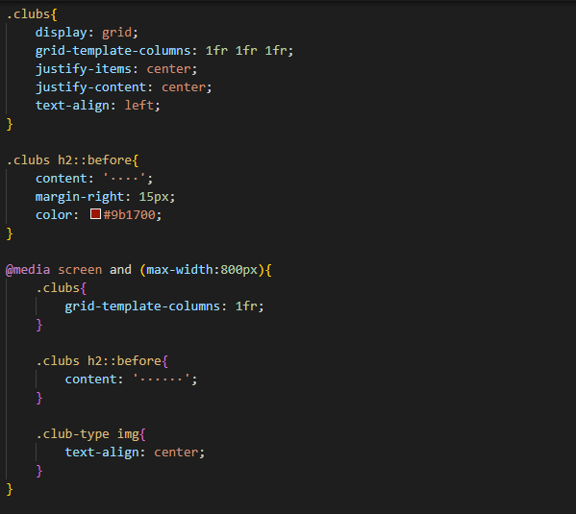

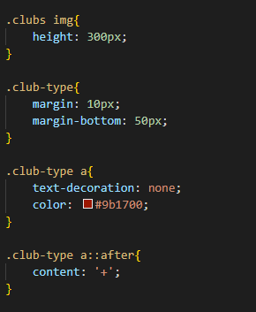

En el caso de la página de sesiones, la disposición de esta adoptará un diseño de celdas, en las que en cada fila habrá tres elementos divididos en tres columnas que ocuparán el mismo espacio, esto se hace con *grid-template-columns: 1fr 1fr 1fr,* todo el texto estará alineado a la izquierda y el contenido de cada celda estará centrado.

A la izquierda de cada elemento *h2* en cada una de las celdas aparecerán los sumbolos ‘····’ de un color específico.

En caso de que el ancho máximo de la pantalla del dispositivo en el que nos encontramos sea de 800px se cambiará la disposición de la página para que solo haya un elemento en cada columna, y que cambie el número de símbolos que aparecen a la izquierda del *h2.*

Por otro lado, se ha modificado el tamaño de las imágenes de los clubs, y el estilo y color de los diferentes enlaces que se encuentran en estos.

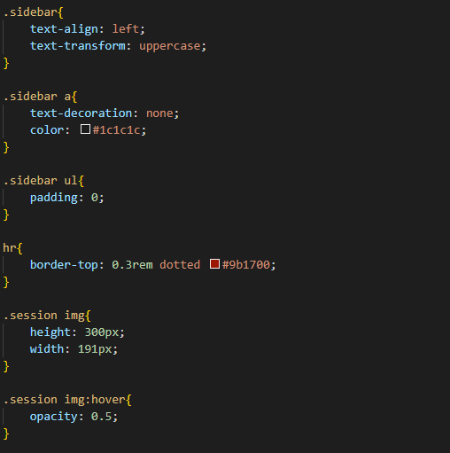

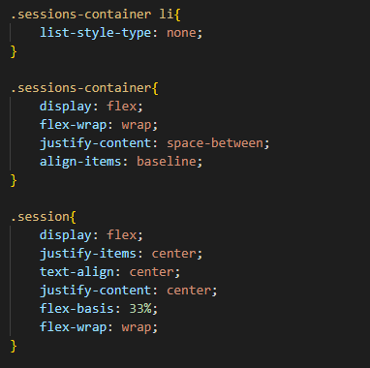

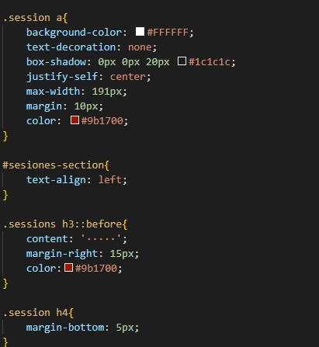

En el caso de la página de sesiones se han modificado elementos de *sidebar* para que estén alineados a la izquierda y se encuentren en mayúscula, también se han modificado los enlaces para que no aparezca ninguna decoración y tenga un color específico.

Se ha modificado el tamaño de las imágenes de los elementos con *class session* y se le ha añadido un estado *hover* para que cambie su opacidad al pasar el ratón por encima.

Se ha cambiado la disposición de tanto *session* como *sessions-container* para que tenga un diseño *flex* y se ha cambiado el cómo están posicionados los diferentes elementos dentro de cada uno de estos. Y se han modificado los enlaces para que tengan un aspecto diferente sin decoración, con un color diferentes, justificando el contenido al centro y añadiendo una sombra alrededor de ellos.

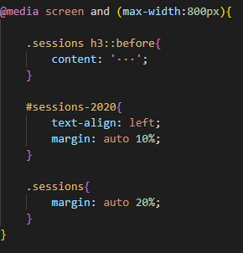

En caso de que el ancho máximo del dispositivo sea de 800px cada elemento contará con unos márgenes diferentes y los elementos h3 contarán con los símbolos ‘···’ a su izquierda.

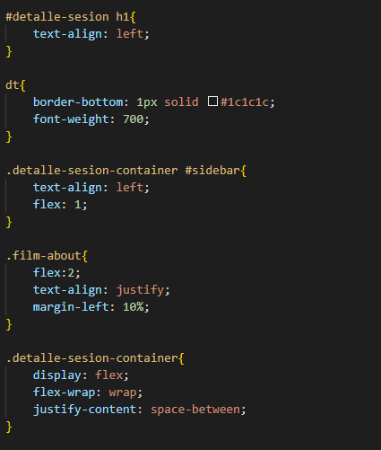

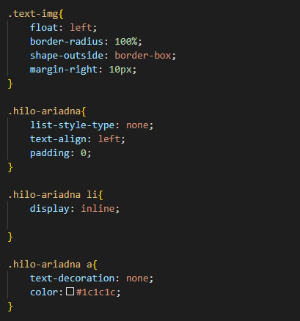

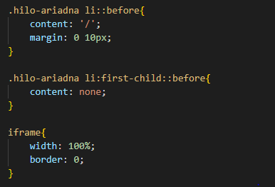

En detalle sesión se ha modificado el cómo están dispuestos los elementos dentro del contenedor *detalle-sesion-container* que tiene un diseño *flex* con el contenido justificado como *space-between* para que exista un espacio entre los dos elementos que se encuentran dentro del contenedor, que sería el #sidebar y .film-about, en el elemento sidebar, el texto estaría alineado a la izquierda y tendría la propiedad flex: 1 que hace que ocupe una parte del total de la fila, .film-about ocupa 2/3 del total de la línea ya que la barra lateral ocupa 1/3 como se indicó antes.

Se ha modificado el tamaño de la imagen que se encuentra en medio del texto, y mediante float se ha colocado el elemento a la parte izquierda del contenedor, con los elementos de texto apareciendo a su costado.

Se han modificado los enlaces dentro de .hilo-ariadna para uqe no cuenten con ninguna decoración y tengan un color fijo, y se ha añadido una ‘/’ a la izquierda de cada elemento de la lista.

Se ha modificado el tamaño del iframe para que tenga un ancho del 100 %.

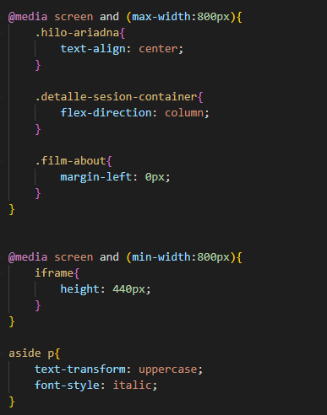

En caso de que nos encontremos en un dispositivo cuyo ancho de pantalla máximo es de 800px, el hilo de Ariadna estará alineado en el centro y cambiará la disposición del contenedor .detalle-sesion-container para que todos los elementos estén colocados en formato columna, uno encima de otro.

En caso de que nos encontremos en un dispositivo cuyo ancho de pantalla mínimo sea de 800px la altura del iframe será de 440px.

Por último, se ha transformado el párrafo de texto en el *aside* para que todo el texto esté en mayúscula y en cursiva.